Anmälan till badet gör du här via länken:
https://app.emarketeer.com/ext/form/survey.php?m=279492a8e18fcc8ac84a99967bf61f7ad53c71a&sessid=v1--dublLwOc9FvORNuH6rrqycuzFgrVik4&page=1

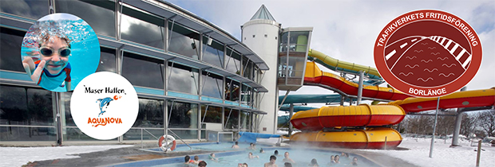

Bad på Aqua Nova, Maserhallen, Borlänge
Gratis för alla medlemmar i trafikverkets fritidsförening i Borlänge med familjer. För vuxna är även relaxavdelningen öppen.
Vill barnen ta med en kompis kostar det 35 kr per person.
Swisha 35 kr till 123 513 64 45 (på plats) märk inbetalningen med BAD
- Lördag 17 november
- Insläpp 17.00-17.30
- Bad mellan 17.00-20.00
- Duschar öppna till 20.30
Medtag hänglås!
Välkomna!
Frågor till Peter Nyvall 010-123 54 67

